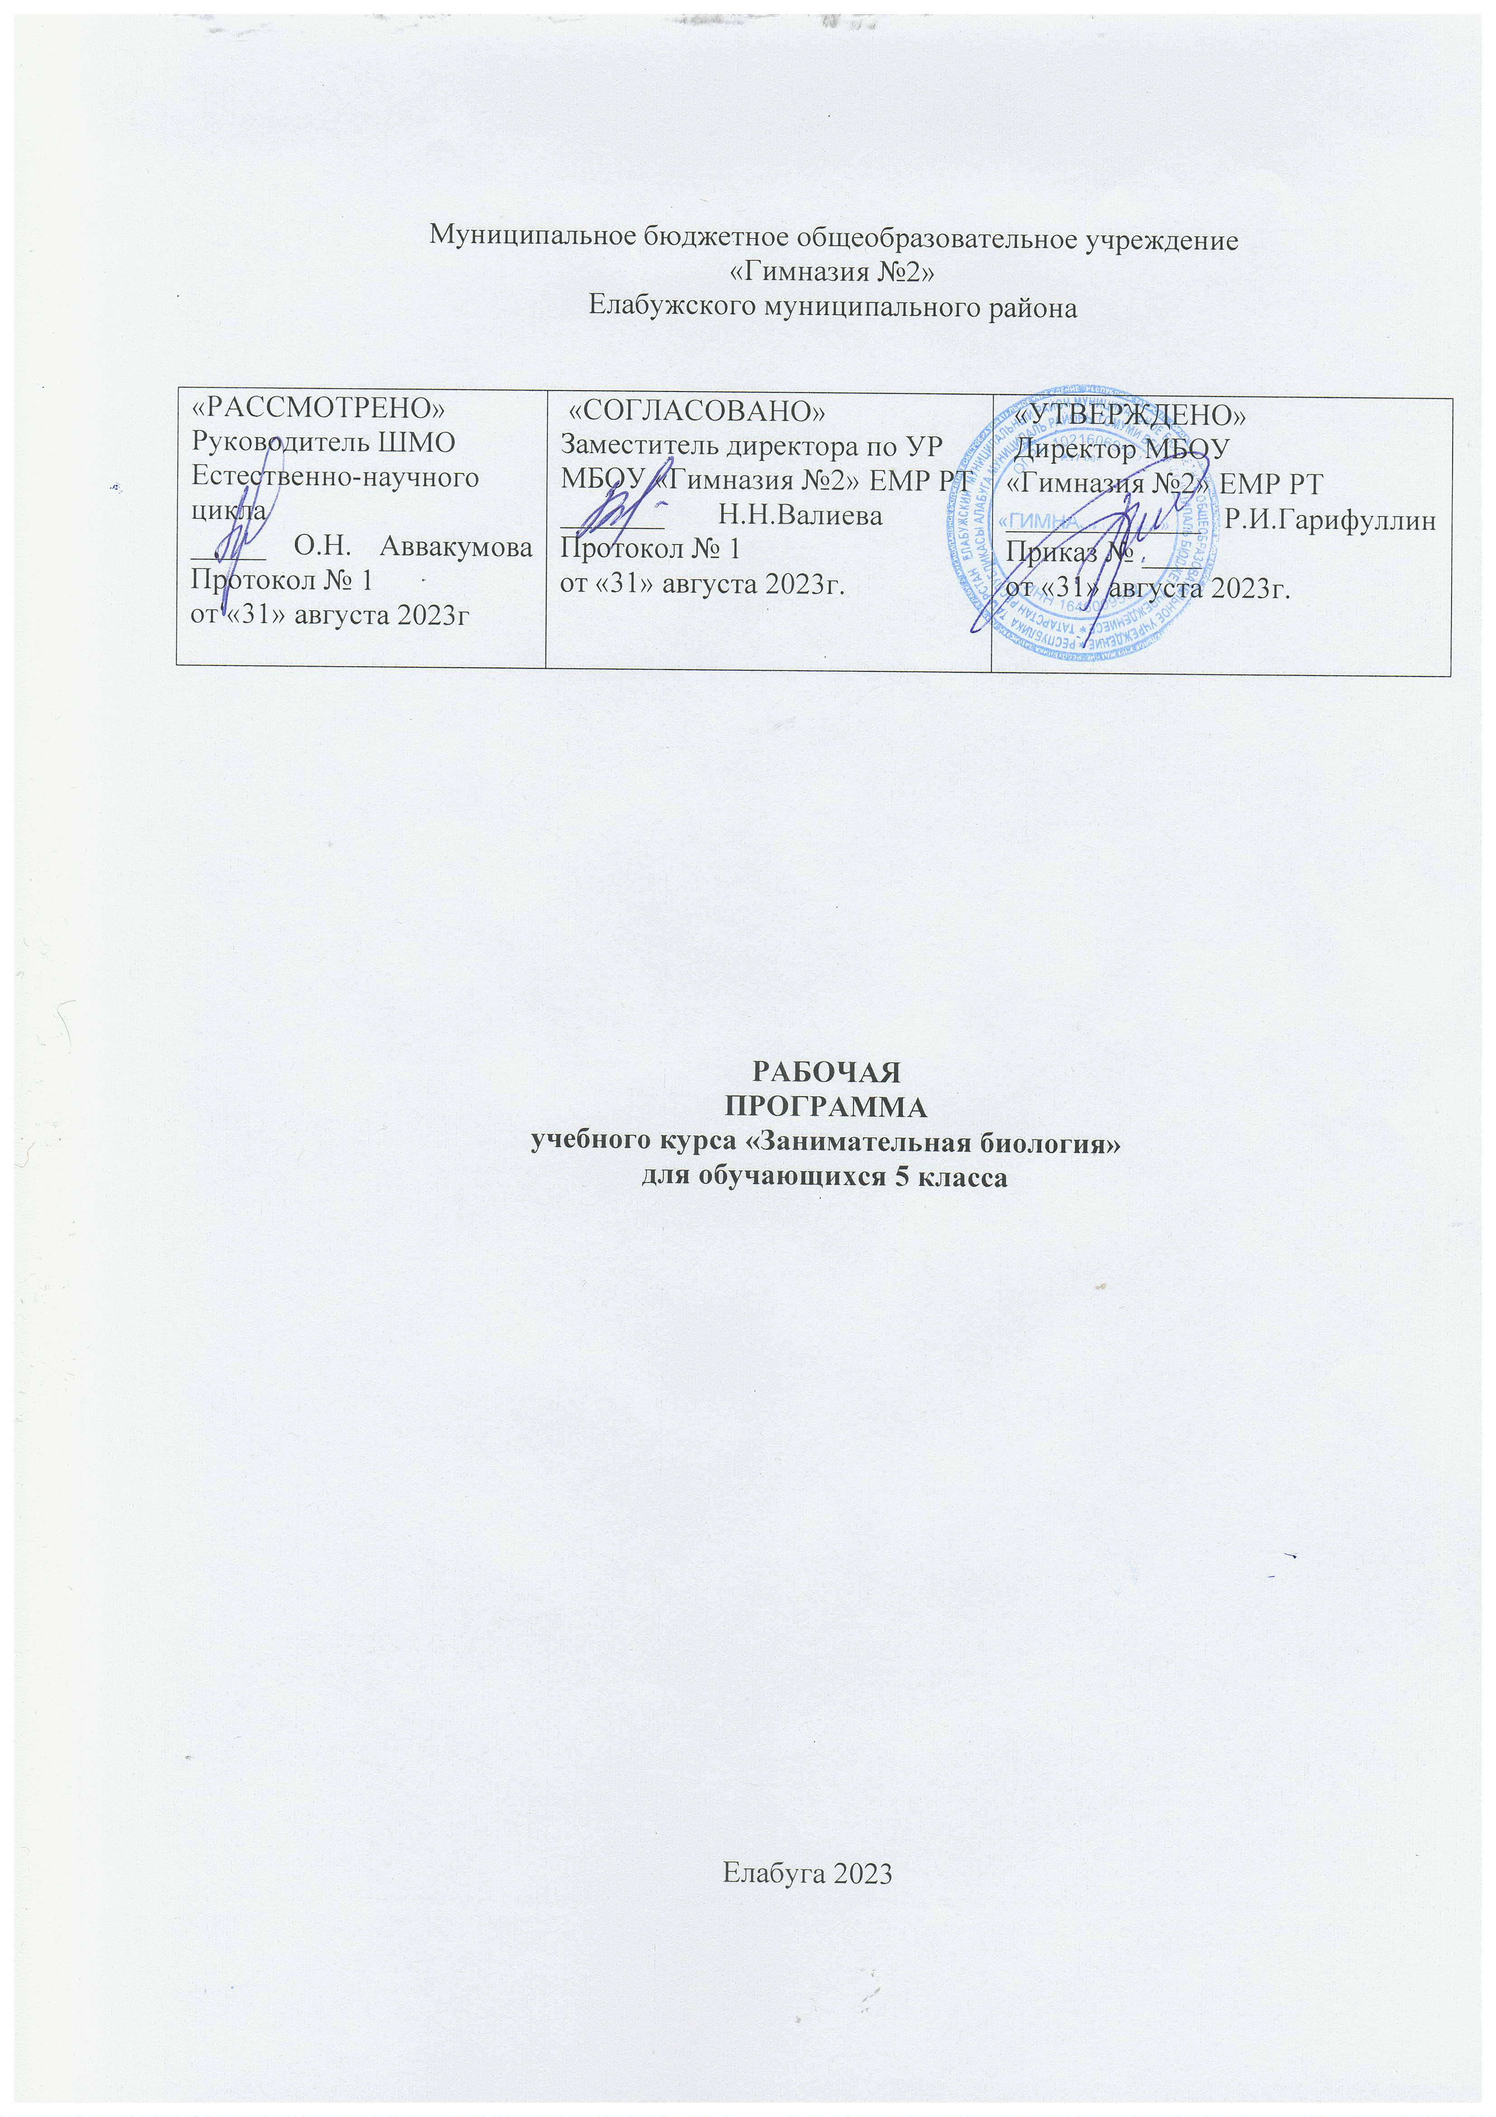

Пояснительная записка

Рабочая программа курса «Занимательная биология» для основного общего образования разработана в соответствии с ФОП основного общего образования на основе требований к результатам освоения основной образовательной программы основного общего образования и обеспечивает достижение планируемых результатов освоения основной образовательной программы основного общего образования.
Согласно учебному плану школы на изучение курса «Занимательная биология» на ступени основного общего образования отводится 34 часа. В 5 классе - 34 часа.
Срок реализации программы курса «Занимательная биология» 1 год.
Одной из важнейших задач основного общего образования является подготовка обучающихся к осознанному и ответственному выбору жизненного и профессионального пути. Обучающиеся должны научиться самостоятельно ставить цели и определять пути их достижения, использовать приобретенный в школе опыт деятельности в реальной жизни. Реализация данной задачи возможна так же через реализацию курса «Занимательная биология».

Содержание обучения 5 класс
Мой край
Инструктаж по ТБ. Что изучает ботаника. Методы научного и теоретического познания.
Экскурсия в лес «Осень в нашем городе»
Растительный мир родного края
Животный мир родного края
Основные экологические группы животных
Основные экологические группы растений
Знакомство с исчезающими растениями и животными родного края. Причины исчезновения их и необходимость защиты каждым человеком. Красная книга РТ. «Исчезающие растения и животные родного края» (парный проект)

Вода – источник жизни
Операция «Живи, родник, живи»
Вода в моём доме и в природе Круговорот воды в природе
Источники загрязнения воды
Просмотр фильма «Вода – жизнь»
Вода в жизни животных
Вода в жизни растений
«Вода в моем доме» (индивидуальный проект)2ч
Вода и здоровье человека
Защита проектов «Вода – источник жизни на Земле»

Солнце и свет в нашей жизни
Солнце, Луна, звёзды – источники света. Отношение к свету и теплу различных животных
Практическое занятие «Фенологические наблюдения за растениями»
Роль света в жизни растений
Влияние тепла и света на комнатные
Наблюдение по выявлению светолюбивых и теплолюбивых комнатных растений.
Как животные относятся к свету и теплу.

Воздух в жизни растений
Источники загрязнения воздуха
Роль воздуха в жизни растений
«Автотранспорт и воздух города» (индивидуальный проект)
Весенние работы
Подготовка почвы к посеву на пришкольном участке. Разбивка грядок.
Посадка растений. Уход и наблюдение за всходами. Постановка опытов. Анкетирование учащихся «Насколько понравилось вам работать в кружке?»

Планируемые результаты
Личностные результаты
-воспитание российской гражданской идентичности: патриотизма, уважения к Отечеству, прошлое и настоящее многонационального народа России; осознание своей этнической принадлежности, знание истории, языка, культуры своего народа, своего края, основ культурного наследия народов России и человечества; усвоение гуманистических, демократических и традиционных ценностей многонационального российского общества; воспитание чувства ответственности и долга перед Родиной;
-формирование ответственного отношения к учению, готовности и способности обучающихся к саморазвитию и самообразованию на основе мотивации к обучению и познанию, осознанному выбору и построению дальнейшей индивидуальной траектории образования на базе ориентировки в мире профессий и профессиональных предпочтений, с учётом устойчивых познавательных интересов, а также на основе формирования уважительного отношения к труду, развития опыта участия в социально значимом труде;
-формирование целостного мировоззрения, соответствующего современному уровню развития науки и общественной практики, учитывающего социальное, культурное, языковое, духовное многообразие современного мира;
-формирование осознанного, уважительного и доброжелательного отношения к другому человеку, его мнению, мировоззрению, культуре, языку, вере, гражданской позиции, к истории, культуре, религии, традициям, языкам, ценностям народов России и народов мира; готовности и способности вести диалог с другими людьми и достигать в нём взаимопонимания;
-освоение социальных норм, правил поведения, ролей и форм социальной жизни в группах и сообществах, включая взрослые и социальные сообщества; участие в школьном самоуправлении и общественной жизни в пределах возрастных компетенций с учётом региональных, этнокультурных, социальных и экономических особенностей;
-развитие морального сознания и компетентности в решении моральных проблем на основе личностного выбора, формирование нравственных чувств и нравственного поведения, осознанного и ответственного отношения к собственным поступкам; -формирование коммуникативной компетентности в общении и сотрудничестве со сверстниками, детьми старшего и младшего возраста, взрослыми в процессе образовательной, общественно полезной, учебно-исследовательской, творческой и других видов деятельности
формирование основ экологической культуры соответствующей современному уровню экологического мышления;

Метапредметные результаты
-умение самостоятельно определять цели своего обучения, ставить и формулировать для себя новые задачи в учёбе и познавательной деятельности, развивать мотивы и интересы своей познавательной деятельности;
-умение самостоятельно планировать пути достижения целей, в том числе альтернативные, осознанно выбирать наиболее эффективные способы решения учебных и познавательных задач;
-умение соотносить свои действия с планируемыми результатами, осуществлять контроль своей деятельности в процессе достижения результата, определять способы действий в рамках предложенных условий и требований, корректировать свои действия в соответствии с изменяющейся ситуацией;
-умение оценивать правильность выполнения учебной задачи, собственные возможности её решения;
-владение основами самоконтроля, самооценки, принятия решений и осуществления осознанного выбора в учебной и познавательной деятельности;
-умение определять понятия, создавать обобщения, устанавливать аналогии, классифицировать, самостоятельно выбирать основания и критерии для классификации, устанавливать причинно-следственные связи, строить логическое рассуждение, умозаключение (индуктивное, дедуктивное и по аналогии) и делать выводы;
-умение создавать, применять и преобразовывать знаки и символы, модели и схемы для решения учебных и познавательных задач;
-смысловое чтение;
-умение организовывать учебное сотрудничество и совместную деятельность с учителем и сверстниками; работать индивидуально и в группе: находить общее решение и разрешать конфликты на основе согласования позиций и учёта интересов; формулировать, аргументировать и отстаивать своё мнение; -умение осознанно использовать речевые средства в соответствии с задачей коммуникации для выражения своих чувств, мыслей и потребностей; планирования и регуляции своей деятельности; владение устной и письменной речью, монологической контекстной речью; формирование и развитие компетентности в области использования информационно-коммуникационных технологий (далее ИКТ– компетенции);-формирование и развитие экологического мышления, умение применять его в познавательной, коммуникативной, социальной практике и профессиональной ориентации.

Предметные результаты
Предметные результаты освоения курса с учётом общих требований Стандарта должны обеспечивать успешное обучение на следующей ступени общего образования. Ученик, освоивший курс «Жизнь растений» должен освоить начальные умения и навыки в проектной деятельности от постановки проблемы до создания портфолио проекта.
Знание основных правил поведения в природе; анализ и оценка последствий деятельности человека в природе.
формирование системы научных знаний о живой природе, закономерностях еѐ развития, исторически быстром сокращении биологического разнообразия в биосфере в результате деятельности человека, для развития современных естественно-научных представлений о картине мира;
формирование основ экологической грамотности: способности оценивать последствия деятельности человека в природе, влияние факторов риска на здоровье человека; выбирать целевые и смысловые установки в своих действиях и поступках по отношению к живой природе, здоровью своему и окружающих, осознание необходимости действий по сохранению биоразнообразия и природных место обитаний видов растений и животных;
формирование представлений о взаимосвязи мира живой и неживой природы, между живыми организмами;
формирование исследовательских умений.

Тематическое планирование

№ п/п | Перечень и название раздела и тем курса | Количество часов  (всего) | Электронные (цифровые) образовательные ресурсы
1 | Мой край | 7 | Библиотека ЦОК https://m.edsoo.ru/7f413368
2 | Вода – источник жизни | 10 | https://urok.1sept.ru/articles/627231
3 | Солнце и свет в нашей жизни | 7 | Библиотека ЦОК  https://m.edsoo.ru/863d2028
4 | Воздух в жизни растений | 4 | Библиотека ЦОК https://m.edsoo.ru/7f4148d0
5 | Весенние работы | 6 | https://www.ogorod.ru/ru/now/soil/13141/Chto-nuzhno-sdelat-vesnoj-v-sadu-ogorode-i-cvetnike.htm
Итого |  | 34

Поурочное планирование

№ | Название раздела, темы урока | Количество часов |  |  |  | Электронные цифровые образовательные ресурсы
№ | Название раздела, темы урока | Всего | Контрольные работы | Практические работы | Дата изучения | Электронные цифровые образовательные ресурсы
1 | Инструктаж по ТБ. Что изучает ботаника. Методы научного и теоретического познания. | 1 |  | 0 | 1.09 | Библиотека ЦОК https://m.edsoo.ru/863cd0c8
2 | Экскурсия в лес «Осень в нашем городе» | 1 |  | 1 | 8.09 | Библиотека ЦОК https://m.edsoo.ru/863ce568
3 | Растительный мир родного края | 1 |  | 1 | 15.09 | https://ecoportal.info/priroda-tatarstana/  infourok.ru
4 | Животный мир родного края | 1 |  | 1 | 22.09 | Библиотека ЦОК https://m.edsoo.ru/863dc62c
5 | Основные экологические группы животных | 1 |  | 1 | 29.09 | Библиотека ЦОК https://m.edsoo.ru/863dbef2  Библиотека ЦОК https://m.edsoo.ru/863dba1a
6 | Основные экологические группы растений | 1 |  | 1 | 6.10 | onlineclass.space›  infotables.ru›biologiya/38-biologiya-rastenij/…
7 | Знакомство с исчезающими растениями и животными родного края. Причины исчезновения их и необходимость защиты каждым человеком. Красная книга РТ. «Исчезающие растения и животные родного края» (проект) | 1 | 1 | 1 | 13.10 | Библиотека ЦОК https://m.edsoo.ru/863dd374
8 | Операция «Живи, родник, живи» | 1 |  | 1 | 20.10
9 | Вода в моём доме и в природе  Круговорот воды в природе | 1 |  | 1 | 27.10 | kopilkaurokov.ru›ekologiya/uroki/otkrytoe_…
10 | Источники загрязнения воды | 1 |  | 0 | 10.11 | Библиотека ЦОК https://m.edsoo.ru/863d0340
11 | Просмотр фильма «Вода – жизнь» | 1 |  | 0 | 17.11 | Библиотека ЦОК https://m.edsoo.ru/863d064c
12 | Вода в жизни животных | 1 |  | 0 | 24.11 | Библиотека ЦОК https://m.edsoo.ru/863db2ea
13 | Вода в жизни растений | 1 |  | 0 | 1.12 | Библиотека ЦОК https://m.edsoo.ru/863ce73e
14 | «Вода в моем доме» (индивидуальный проект) | 1 |  | 1 | 8.12 | урок.рф›library_kids/voda_v_moyom_dome_041018.html
15 | «Вода в моем доме» (индивидуальный проект) | 1 |  | 1 | 15.12 | school-science.ru›6/1/37161
16 | Вода и здоровье человека | 1 |  | 0 | 22.12 | Библиотека ЦОК https://m.edsoo.ru/863d0340
17 | Защита проектов «Вода – источник жизни на Земле» | 1 | 1 | 1 | 29.12 | https://www.maam.ru/detskijsad/tvorchesko-isledovatelskii-proekt-voda-istochnik-zhizni-na-zemle.html
18 | Солнце, Луна, звёзды – источники света | 1 |  | 0 | 12.01 | ru.wikipedia.org
19 | Отношение к свету и теплу различных животных | 1 |  | 0 | 19.01 | s30856350093.mirtesen.ru›blog/43008214272/…
20 | Практическое занятие «Фенологические наблюдения за растениями» | 1 |  | 1 | 26.01 | Библиотека ЦОК https://m.edsoo.ru/863ce568
21 | Роль света в жизни растений | 1 |  | 0 | 2.02 | Библиотека ЦОК https://m.edsoo.ru/7f413368
22 | Влияние тепла и света на комнатные растения | 1 |  | 1 | 9.02 | nauchniestati.ru http://www.valleyflora.ru/vliyaniye-vneshnikh-usloviy-na-rost-rasteniy.html  schoolforum@rae.ru
23 | Наблюдение по выявлению светолюбивых и теплолюбивых комнатных растений. | 1 |  | 1 | 16.02 | nsportal.ru›shkola/tekhnologiya/library/…  pandia.ru›text/78/060/35199.php
24 | Как животные относятся к свету и теплу. | 1 |  | 0 | 1.03 | Библиотека ЦОК https://m.edsoo.ru/7f418886
25 | Источники загрязнения воздуха | 1 |  | 0 | 15.03 | Библиотека ЦОК https://m.edsoo.ru/863e5d12
26 | Роль воздуха в жизни растений | 1 |  | 0 | 22.03 | Материалы сайта инфоуроу
27 | «Автотранспорт и воздух города» (индивидуальный проект) | 1 |  | 1 | 5.04 | https://urok.1sept.ru/articles/210652
28 | «Автотранспорт и воздух города» (индивидуальный проект) | 1 |  | 1 | 12.04 | multiurok.ru›files/avtotransport-i-vozdukh-…
29 | Практическое занятие по подготовке почвы к посеву | 1 |  | 1 | 19.04 | agroschool-bogatoe.ru›index.php/component/…
30 | Практическое занятие по подготовке почвы к посеву | 1 |  | 1 | 26.04 | https://filling-form.ru/turizm/66124/index.html?page=34
31 | Практическое занятие по посадке растений и уход за ними | 1 |  | 1 | 3.05 | http://school-orphan.ru›images/documents/docs/…
32 | Практическое занятие по посадке растений и уход за ними | 1 |  | 1 | 10.05 | videouroki.net›Разработки›…-zaniatiie-pieriesadka…
33 | Промежуточная аттестация. Зачет | 1 | 1 | 0 | 17.05
34 | Практическое занятие по посадке растений и уход за ними | 1 |  | 1 | 24.05 | урок.рф›library/sbornik_zadanij_i_uprazhnenij_po_…

УЧЕБНО-МЕТОДИЧЕСКОЕ ОБЕСПЕЧЕНИЕ ОБРАЗОВАТЕЛЬНОГО ПРОЦЕССА
ОБЯЗАТЕЛЬНЫЕ УЧЕБНЫЕ МАТЕРИАЛЫ ДЛЯ УЧЕНИКА
• Биология, 5-6 классы/ Пасечник В.В., Суматохин С.В., Калинова Г.С. и другие; под редакцией Пасечника В.В., Акционерное общество «Издательство «Просвещение»

МЕТОДИЧЕСКИЕ МАТЕРИАЛЫ ДЛЯ УЧИТЕЛЯ

В.А. Алексеев 300 вопросов и ответов о животных, Ярославль «Академия развития». Энциклопедия. 1997
П. Доусвелл Неизвестное об известном. Животные, «Росмен», 1997
Брем А. Жизнь животных. М.: Эксмо, 2004.
Эндрю Клив Удивительные животные . Белфакс, Магна Букс, 1995
Эндрю Клив Аквариумные рыбки. Белфакс, Магна Букс, 1996
В. П. Ситников, Г. П. Шалаева, Е. В. Ситникова, Л. В. Кашинская. Мир животных АСТ, Слово, 2010
ЦИФРОВЫЕ ОБРАЗОВАТЕЛЬНЫЕ РЕСУРСЫ И РЕСУРСЫ СЕТИ ИНТЕРНЕТ
Библиотека ЦОК https://m.edsoo.ru/863e5538
e-univers.ru›upload/iblock/bb7/….
multiurok.ru›
infourok.ru›Биология
uchportal.ru›

